Использование тезауруса в электронной библиотеке, разработанной для поддержки научно-образовательной деятельности
Федотова О.А., Государственная публичная научно-техническая библиотека СО РАН, научный сотрудник
Федотов А.М., д.ф.-м.н., чл.-кор. РАН, профессор, Институт вычислительных технологий СО РАН, главный научный сотрудник
Идрисова И.А., Новосибирский национальный исследовательский государственный университет, магистрант
Самбетбаева М.А., Новосибирский национальный исследовательский государственный университет, аспирант

Аннотация: В статье дается обзор стандартов для представления тезаурусов. Подробно рассмотрена схема данных Zthes, выбранная для реализации тезауруса в научно-образовательной информационной системе. Особое внимание уделяется работе со словарями ключевых терминов, которые используются для систематизации и классификации информационных ресурсов, и моделированию связей между ними.
Ключевые слова: информационная система, электронная библиотека, словарь-справочник, классификация, информационно-поисковый тезаурус, Z39.50, схема данных, Zthes, метаданные.

Введение
В начале 1998 г. в Сибирском отделении РАН была сформирована целевая программа развития информационных ресурсов Отделения под общим названием «Электронная библиотека Сибирского отделения РАН».
Основные направления программы связаны с информационной поддержкой научных исследований, проводимых в Отделении, а также с формированием и развитием собственных электронных ресурсов по основным отраслям наук, с управлением этими ресурсами, с созданием и поддержкой электронных коллекций, публикаций и библиографических ресурсов.
Для решения проблемы информационной обеспеченности было принято решение о создании собственной универсальной Интегрированной Распределенной Информационной Системы (ИРИС) [1], разработка которой ведётся в ИВТ СО РАН с 1998 г.
На сегодняшний день наиболее эффективным способом решения проблем организации доступа к распределенным информационным ресурсам является организация информации о них в информационные системы, обличенных в форму электронных библиотек. В работах [2, 3] были сформулированы основные принципы реализации ИРИС, основанные на использовании идеи электронных библиотек.
В рамках нашего подхода электронные библиотеки рассматриваются как отдельная конкретная технология работы с цифровой информацией, образующая новый класс информационных систем (ИС), предназначенных для управления информационными ресурсами [4, 5].
Под термином электронная библиотека (ЭБ) в данной работе понимается система управления структурированными каталогизированными коллекциями разнородных электронных (цифровых) объектов (ресурсов). ЭБ не только обеспечивает многосторонний поиск и навигацию по каталогам (в отличие от печатных изданий, микрофильмов и других носителей), но и предоставляет пользователю непосредственно найденный ресурс (публикацию, документ, фотографию, описание факта и др.), а также дополнительные сведения о нем, например, географическую привязку, информацию об авторах, информацию о фактах, библиографию, перечень организаций и т.д.
Разработанная модель информационной системы была реализована в виде Системы Управления Электронными Библиотеками (СУЭБ ИРИС) и эксплуатируется в ИВТ СО РАН с 2004 года.
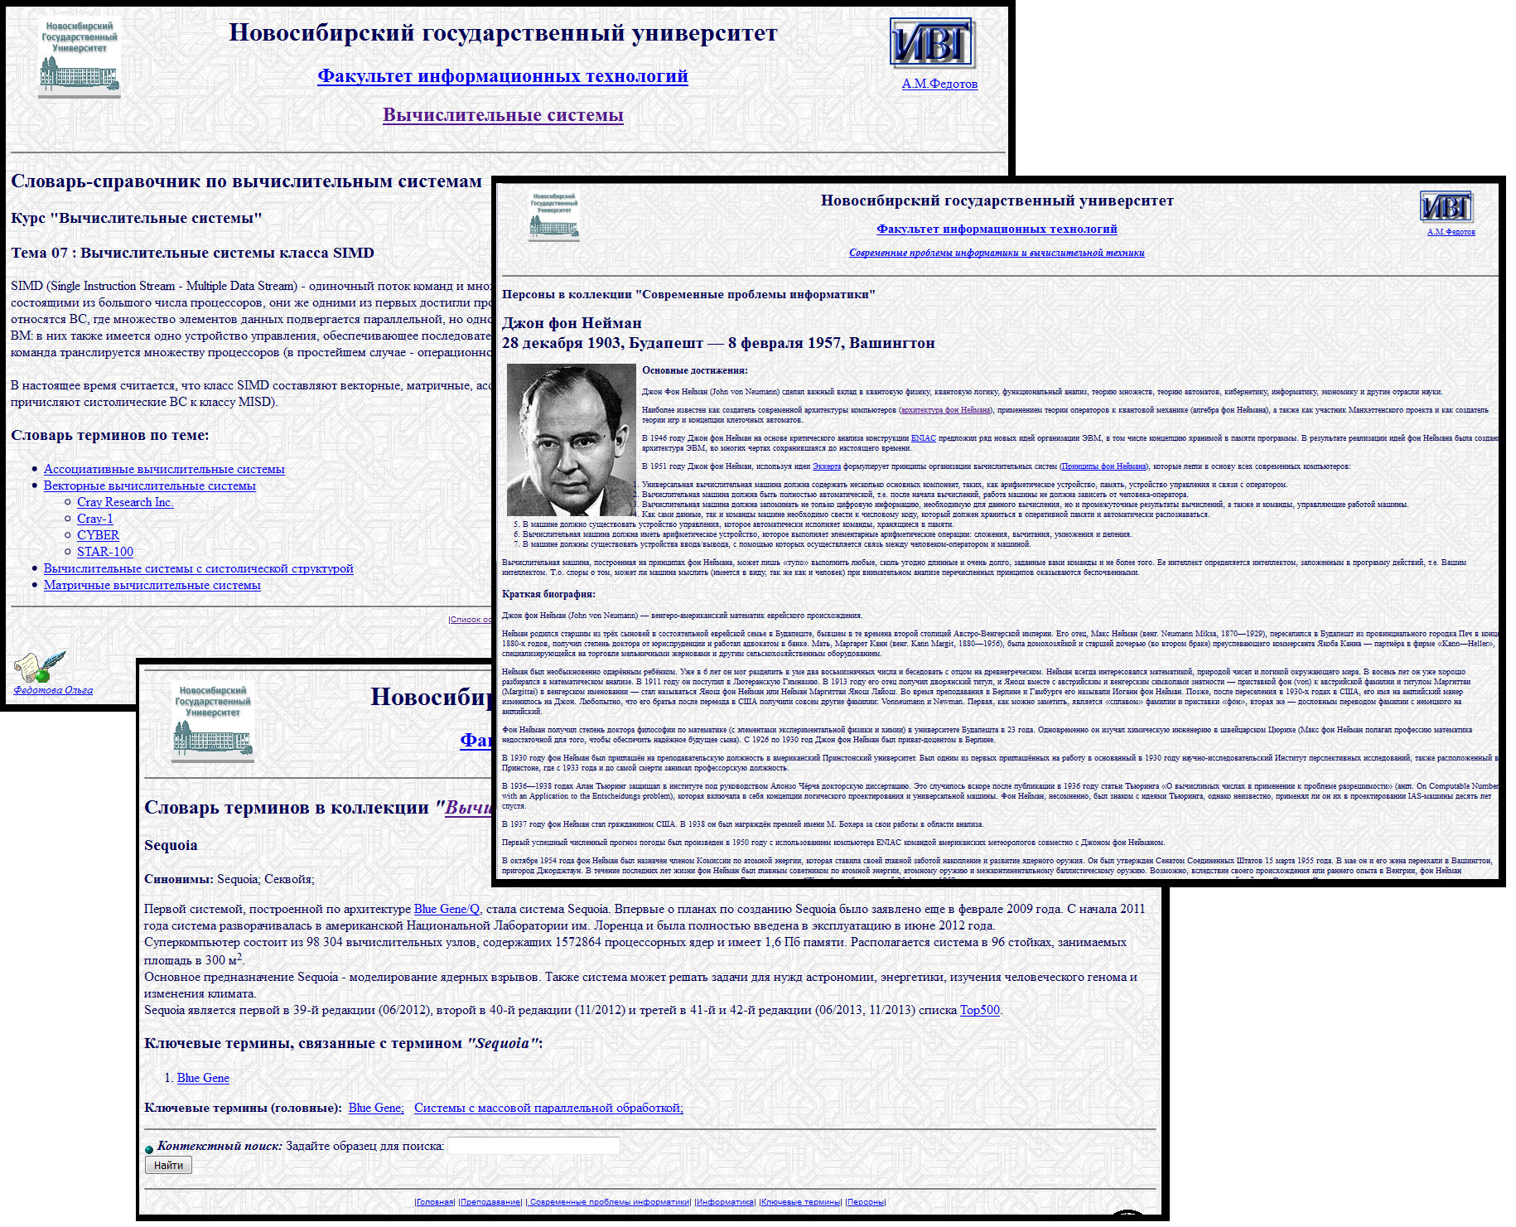
Рис. 1. Интерактивные учебные курсы
Эта технология создания и поддержки информационных ресурсов с успехом была использована в научно-образовательной сфере на примере разработки электронной библиотеки научной школы Алексея Андреевича Ляпунова, а также в виде ЭБ учебных пособий по курсам «Современные проблемы информатики и вычислительной техники», «Вычислительные системы», «Информатика» (рис. 1) и др.
В 2015 году для поддержки этих интерактивных курсов был реализован тезаурус по информатике. В качестве платформы реализации тезауруса была использована вышеуказанная СУЭБ.

Проблемы классификации
Стандартным подходом к систематизации информации является классификация документов с помощью таксономий. Таксономия — это предметная классификация, которая группирует термины в виде управляемого словаря (тезауруса) и упорядочивает их (словари) в виде иерархических структур. Для описания какой-либо предметной области обычно используется определенный набор ключевых терминов, каждый из которых обозначает или описывает какое-либо понятие из данной предметной области [6]. Основу классификации составляет выделение понятий (ключевых терминов), установление парадигматических отношений (например, типа родитель — потомок) между ними и сопоставление анализируемого документа выделенным понятиям.
Проблема в обеспечении научно-образовательных информационных систем заключается в том, что технологии классификации и систематизации информации, выработанные библиотеками на протяжении последних ста лет, не работают из-за тематической близости классифицируемых документов. Например, словари УДК, MSC2000 или тезаурус ЮНЕСКО, как правило, относят все ресурсы отобранные для конкретного учебного курса к одной категории.

Тезаурусы в информационном поиске
Согласно определению международной организации по стандартизации (ISO), тезаурус является словарем, управляемым языком индексации, формально организованным для того, чтобы установить явные априорные отношения между понятиями [7, 8]. Это определение устанавливает лексические единицы и семантические отношения между этими единицами в качестве элементов, составляющих тезаурус. Тезаурусные отношения (род — вид, часть — целое и др.) налагаются на структуру таксономии, т.е. идентифицируются основные таксономии предметной области.
Исторически тезаурусы создавались для ручного индексирования документов и при их создании не принимались во внимание вопросы, связанные с автоматической индексацией.
Трудность построения тезауруса, соответствующего всему тематическому многообразию индексируемой информации, является основной причиной его непопулярности в современных информационных системах. Тем не менее, эффективность информационно-поисковых систем для поддержки научно-образовательной деятельности напрямую зависит от использования специализированных тезаурусов.
Один из первых в истории и наиболее известных на сегодня тезаурусов (идеографических словарей) составлен британским лексикографом Питером Марком Роже и опубликован в 1852 г. Оригинальное название тезауруса Роже – Thesaurus of English Words and Phrases (Тезаурус английских слов и фраз).
В области машинного перевода впервые тезаурус был использован М. Мастерман. В 1961 г. появилась работа [9], в которой она определяла базовый словарь для 15000 понятий. При помощи тезаурусов устанавливалось соответствие между языком запросов пользователя и документами в информационной системе.
Ю.А. Шрейдер [10] предлагал рассматривать тезаурус как систему знаний, отраженных языком, тогда тезаурус становится интересным сам по себе, а не только как вспомогательный инструмент.
Среди универсальных автоматизированных тезаурусов следует отметить интеллектуальный электронный тезаурус для английского языка WORDNET, разработанный в Принстонском университете, аналогичный тезаурус RussNet для русского языка, разрабатываемый сотрудниками кафедры математической лингвистики Санкт-Петербургского государственного университета, и уже упомянутый многоязычный тезаурус ЮНЕСКО.
Среди специализированных тезаурусов, реализованных уже на машинных носителях с программной поддержкой для пользователей, можно отметить многоязычный тезаурус EuroVOC, специально разработанный для индексирования и поиска информации в документальных и библиографических базах данных Европейского Союза; тезаурусы и контролируемые словари Исследовательской службы Библиотеки Конгресса США; тезаурусы Американского общества индексирования ASI; известный тезаурус AGROVOC, охватывающий терминологию сельского и лесного хозяйства; компьютеризированный тезаурус медицинской терминологии SNOMED и др.
Среди российских тезаурусов можно отметить тезаурус парламентской библиотеки, разработанный как средство индексирования и поиска документов в автоматизированной информационно-библиотечной системе.

Тезаурусы в описании информации
Информационно-поисковый тезаурус (в соответствии с определениями стандартов) — это нормативный (контролируемый) словарь ключевых терминов на естественном языке с явно указанными семантическими отношениями между терминами, предназначенный для описания содержания документов и поисковых запросов [11; 12]. Тезаурус предназначен для описания конкретной предметной области, каждый термин которой обозначает или описывает какое-либо понятие из данной предметной области.
Термины, составляющие тезаурус, подразделяются на дескрипторы (авторизованные термины) и недескрипторы (аскрипторы). Дескрипторы однозначно соответствуют понятиям предметной области. Отношения между дескрипторами обычно разделяются на два типа: иерархические и ассоциативные. Иерархические отношения обычно рассматриваются как несимметричные и транзитивные.
В соответствии с ГОСТ 7.25-2001 [13] иерархические отношения обладают свойствами транзитивности и антисимметричности, которые могут быть использованы при избыточном индексировании в интересах повышения эффективности информационного поиска.
Применяемые в информационно-поисковых тезаурусах иерархические отношения могут дифференцироваться на отдельные виды. Основным иерархическим отношением, используемым в информационно-поисковых тезаурусах, является родовидовое отношение (родитель — потомок). Родовидовая связь устанавливается между двумя дескрипторами, если объем понятия нижестоящего дескриптора входит в объем понятия вышестоящего дескриптора. Также в качестве иерархического отношения в информационно-поисковых тезаурусах может устанавливаться отношение «часть — целое». Отношение ассоциации является неиерархическим и ассоциативным. Основное назначение установления ассоциативных отношений между дескрипторами информационно-поискового тезауруса — указание на дополнительные дескрипторы, полезные при индексировании или поиске [14].
Отметим, что описанная в национальных и международных стандартах модель информационно-поискового тезауруса предназначена для его использования в процессе ручного, экспертного анализа документов.
Главной целью разработки традиционных информационно-поисковых тезаурусов является использование их единиц (дескрипторов) для описания основных тем документов в процессе ручного индексирования. Поэтому важно, чтобы набор дескрипторов информационно-поискового тезауруса позволял описывать тематику документов предметной области. При этом сам процесс индексирования по такому тезаурусу базируется на лингвистических, грамматических знаниях, а также знаниях о предметной области, которые имеются у профессиональных индексаторов текстов. Индексатор сначала должен прочитать текст, понять его и затем изложить содержание текста, пользуясь дескрипторами, указанными в информационно-поисковом тезаурусе. Индексатор должен хорошо понимать всю терминологию, использованную в тексте, — для описания основной темы текста ему понадобится значительно меньшее количество терминов [6; 14].

Стандарты представления тезауруса
На представления тезауруса разработаны ряд международных (ISO), национальных и корпоративных стандартов и рекомендаций (рис. 2 отражает их эволюцию).
Рис. 2. Эволюция стандартов и рекомендаций представления тезауруса
Стандарт ISO 5964:1985 [7] устанавливает требования к построению, разработке и ведению многоязычных тезаурусов.
Стандарт ISO 2788:1986 [8] для одноязычных тезаурусов, впервые опубликованный в 1974 г., был пересмотрен и опубликован в 1986 г. Этот стандарт международного уровня оставался актуальным в течение 25 лет до появления стандарта ISO 25964-1:2011 [11] в 2011 г.
На основе этих стандартов были разработаны действующие ГОСТ 7.25-2001 «Система стандартов по информации, библиотечному и издательскому делу. Тезаурус информационно-поисковый одноязычный. Правила разработки, структура, состав и форма представления» и ГОСТ 7.24-2007 «Система стандартов по информации, библиотечному и издательскому делу. Тезаурус информационно-поисковый многоязычный. Состав, структура и основные требования к построению».
Стандарты ISO/IEC 13250:2000 [15] и следующая редакция ISO/IEC 13250:2003 [16] определяют тематические карты, представленные в виде ориентированных графов, состоящих из вершин типа «тема», соединённых рёбрами типа «ассоциация». Некоторые «темы» ссылаются на нужные им «информационные ресурсы». Информация представлена в формате XML. Также стандарт обычно включает формат электронного взаимообмена тезаурусов, хотя его не выделяют отдельно для них, так как он является одним из его приложений.
Рекомендации стандарта ANSI/NISO Z39.19:2005 [17] включали критерии поддержания систем организации данных при помощи автоматического управления тезаурусом. Этот стандарт был направлен на представление содержания различных KOS таких, как синонимы, таксономия, тезаурус и другие типы контролируемых словарей.
Стандарт Z39.19 предполагает, что контролируемые словари обычно используются для описания содержания и определения понятий, а также для представления метаданных, ассоциируемых с содержанием объектов (NISO Z39.19:2005:12). В отличие от других стандартов, используемых до этого момента, новый стандарт подразумевал также использование информатизированных источников в схемах метаданных, таких как Dublin Core, и стандартных сетевых протоколов доступа, таких как протокол Z39.50 [18].
International Federation of Library Associations and Institutions (IFLA) опубликовала свой доклад по руководству многоязычным тезаурусом [19] в 2009 г. целью дополнения стандарта ISO 5964:1985. Он также дополнял условия стандарта NISO Z39.19:2005. Основные положения, изложенные в этом докладе, касаются способа создания тезауруса в асимметричной форме и связи между разными контролируемыми словарями. Под асимметричным тезаурусом подразумевается многоязычный тезаурус, в котором количество описаний идентификаторов в каждом языке и способ организации идентификаторов необязательно одно и то же и относятся к разным языкам.
Стандарт ISO 25964:2011 [11] заменил использовавшиеся ранее стандарты ISO 2788 и ISO 5964, которые не соответствовали современным требованиям процессов индексации и применению сетевых протоколов доступа.
Стандарт ISO 25964-1:2011 содержит рекомендации по разработке и поддержанию тезаурусов, применим в отношении словарей, используемых для поиска и извлечения информации из информационных ресурсов всех видов, включая библиографические базы данных, текстовые и мультимедийные коллекции и др.
Впервые в стандарте ISO 25964-1:2011 представлены модели (схемы) данных для сетевого взаимодействия. В основу схем данных положены модель данных протокола Z39.50 (схема данных Zthes) и рекомендации SKOS (схема данных SKOS), базирующейся на RDF-модели представления понятий.
Стандарт ISO 25964-2:2013 [13] является продолжением опубликованного в 2011 г. стандарта ISO 25964-1:2011.

Схема данных Zthes
Исходя из общей идеологии Z39.50, доступ к любой базе данных должен осуществляться через единую стандартную схему данных, на которую должны быть корректно отображены все частные структуры. Схема получила название Zthes.
Zthes предназначена для работы с использованием протокола Z39.50. Заметим, что данная схема предполагает использование весьма ограниченного набора типов отношений между терминами. Это сделано преднамеренно для большей совместимости.
Между терминами, в соответствии с рекомендациями стандарта, устанавливаются следующие типы связей:
- BT — связь с родительским термином, т.е. с термином более широкого смысла;
- NT — связь с дочерним термином, т. е. с термином более узкого смысла. Связь BT↔NT является взаимно обратной;
- USE — связь с термином, который используется вместо этого;
- UF — взаимно обратная связь USE, USE↔UF;
- RT — связь, определяющая связанный термин;
- LE — связь между лингвистически эквивалентными терминами.
Связи ВТ и NT, а также USE и UF, взаимно обратные. Связи RT, а также LE симметричны.
Кроме того, тип термина определяется в соответствии с рекомендациями стандарта.
В схеме Zthes выделяются следующие типы терминов:
- TT — термин верхнего уровня, т.е. термин, не имеющий связанных терминов более широкого класса (терминов с типом связей ВТ);
- NT — не термин верхнего уровня, т. е. дескриптор, имеющий связи типа ВТ;
- ND — неосновной термин;
- NL — фиктивный термин, т. е. термин, не используемый для индексации документов, но включенный в иерархию, чтобы указать логический базис раздела классов.

Практическая реализация тезауруса
В качестве платформы для реализации тезауруса по информатике для поддержки курсов «Современные проблемы информатики» и «Вычислительные системы» была использована СУЭБ, разработанная в ИВТ СО РАН.
Для реализации тезауруса была выбрана схема данных Zthes, как самая продвинутая из стандартных схем. Ее главное преимущество состоит в том, что она соответствует модели сетевого протокола Z39.50, что позволяет не только работать с собственным локальным тезаурусом, а подключать при необходимости тезаурусы, расположенные в сети [20].
В схему данных Zthes были добавлены три элемента:
- termNormName — нормальная форма термина (единственное число, именительный падеж и т.п.);
- termLinkID — алгоритмически вычисляемый уникальный идентификатор, характеризующий термин;
- termScopeNote — краткая текстовая характеристика термина, используемая для идентификации текстов.
Контролируемый словарь типа связей (relationType) был расширен признаком ‘SYN’ — полный синоним, куда заносится понятийный эквивалент термина, получаемый, как правило, из различий в его написании (например, вычислительные системы ≡ выч. системы).
Созданные компоненты реализации тезауруса позволяют просматривать, редактировать и добавлять термины тезауруса в систему через web-формы, а также импортировать и экспортировать термины в виде XML-, RDF-, DTD-файлов. Преобразование данных в схемы данных SKOS, MARC, MODS и представление терминов в браузере производится с помощью XSLT-преобразования.
На рис. 3 отражено представление термина через Web-интерфейс, на рис. 4 — результат поиска того же термина по протоколу Z39.50.
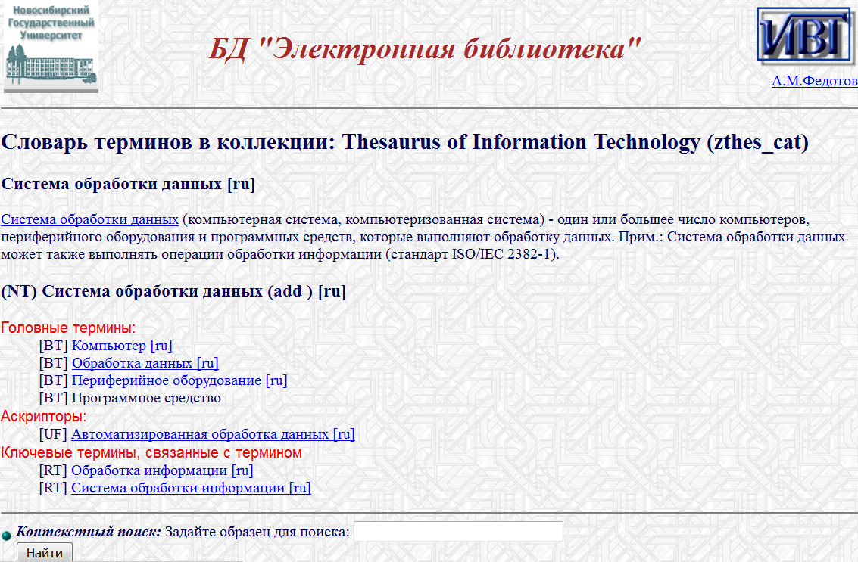
Рис. 3. Web-представление термина
Рис. 4. Поиск термина по протоколу Z39.50

Заключение
На основе анализа стандартов и различных подходов к реализации тезаурусов принято решение об использовании схемы данных Zthes создания тезауруса по информатике. В настоящий момент тезаурус содержит около 1 800 терминов и постоянно пополняется. Использование тезауруса в электронных библиотеках наиболее эффективно при постоянной модернизации тезауруса, его интеграции в базу данных и соответствующем уровне тематической специализации. Пока основное использование тезауруса составляет навигация по ресурсам библиотеки и классификация или рубрикации.

Список литературы
- Эволюция информационных систем: от Web-сайтов до систем управления информационными ресурсами / Ю.И. Шокин, А. М. Федотов, О.Л. Жижимов, О. А. Федотова. // Вестник НГУ. Серия: Информационные технологии. 2015. Т. 13. №1. — C. 117-134.
- Федотов А.М. Концептуальные подходы к построению распределенных систем // Труды Международной конференции по вычислительной математике (МКВМ-2004): Рабочие совещания. Новосибирск: ИВМиМГ СО РАН, 2004. — С.132-143.
- Шокин Ю.И., Федотов А.М. Поддержка и развитие распределенных информационно-вычислительных ресурсов в СО РАН // Вычислительные технологии. (Совместный выпуск). Вестн. КазНУ им. аль-Фараби. Серия: Математика, механика, информатика. Ч. 4. — 2004. — Т.42. — Ч.4. — № 3. — С.324-334.
- Жижимов О. Л., Мазов Н.А., Федотов А.М. Некоторые заметки об эволюции цифровых репозиториев традиционных библиотек к полнофункциональным электронным библиотекам // Вестник Владивостокского государственного университета экономики и сервиса. Территория новых возможностей. — 2010. — Т. 7. — № 3. — C. 55-63.
- Антопольский А.Б., Вигурский К.В. Концепция электронных библиотек [Электронный ресурс]. Электронные библиотеки: рос. науч. электронный журн. — Т. 2. — Вып. 2. — 1999. URL: http://www.elbib.ru/index.phtml?page=elbib/rus/journal/1999/part2/antopol (дата обращения: 04.05.2013).
- Лукашевич Н.В. Тезаурусы в задачах информационного поиска. — М.: Изд-во МГУ, 2011.
- ISO 5964:1985. Documentation — Guidelines for the establishment and development of multilingual thesauri (Документация. Руководство по построению и разработке многоязычных тезаурусов). Geneva: International Organization for Standardization, 1985.
- ISO 2788:1986. Documentation — Guidelines for the establishment and development of monolingual thesauri (Документация. Руководство по построению и разработке одноязычных тезаурусов). 2nd ed. Geneva: International Organization for Standardization, 1986.
- Masterman M. Semantic message detection for machine translation, using an interlingua. Proc. International Conf. on Machine Translation, 1961. — P. 438-475.
- Шрейдер Ю.А. О количественных характеристиках семантической информации // — НТИ. — Сер. 2. — 1963. — № 10. — С. 35-39.
- ISO 25964-1:2011. Information and documentation — Thesauri and interoperability with other vocabularies — Part 1: Thesauri for information retrieval (Информация и документация — Тезаурусы и совместимость с другими словарями — Часть 1: Тезаурусы для информационного поиска), 2011.
- ISO 25964-2:2013. Information and documentation — Thesauri and interoperability with other vocabularies — Part 2: Interoperability with other vocabularies (Информация и документация. Тезаурусы и взаимосвязь с другими словарями. Часть 2. Взаимосвязь с другими словарями), 2013.
- ГОСТ 7.25-2001. Тезаурус информационно-поисковый одноязычный. Правила разработки, структура, состав и форма представления (Система стандартов по информации, библиотечному и издательскому делу) / Межгосударственный совет по стандартизации, метрологии и сертификации. М.: Стандартинформ, 2002.
- Соловьев В. Д., Добров Б. В., Иванов В. В., Лукашевич Н. В. Онтологии и тезаурусы. — Казань; Москва, 2006.
- ISO/IEC 13250:2000. Information technology — SGML Applications — Topic Maps (Информационные технологии. Применение типового обобщенного языка разметки (SGML). Тематические планы), 2000.
- ISO/IEC 13250:2003. Information technology — SGML Applications — Topic Maps (Информационные технологии. Применение типового обобщенного языка разметки (SGML). Тематические планы), 2003.
- ANSI/NISO. Z39.19: 2005 Guidelines for the construction, format and management of monolingual controlled vocabularies. NISO Press: Bethesda, MD, 2005.
- ANSI/NISO Z39.50-2003. Information Retrieval (Z39.50): Application Service Definition and Protocol Specification. NISO Press, Bethesda, Maryland, U.S.A. November 2002.
- IFLA. Guidelines for multilingual thesauri. (IFLA professional (IFLA professional reports:115). IFLA, 2009. URL: http://www.ifap.ru/library/book411.pdf.
- Жижимов О. Л., Федотов А. М., Шокин Ю. И. Технологическая платформа массовой интеграции гетерогенных данных // Вестн. Новосиб. гос. ун-та. Серия: Информационные технологии. 2013. Т. 11, № 1. С. 24-41.

http://www.sbras.ru/win/elbib
http://fedotov.nsu.ru/lecture.php
http://www.udcc.org/ — Универсальная десятичная классификация
http://www.ams.org/msc/ — Mathematics Subject Classification (Классификатор математических сущностей)
http://databases.unesco.org/thesru/
https://wordnet.princeton.edu/
http://project.phil.spbu.ru/RussNet/
http://europa.eu/eurovoc/
http://www.loc.gov/
http://www.asindexing.org/
http://aims.fao.org/ru/agrovoc
http://www.ihtsdo.org/
http://parlib.duma.gov.ru/ru/projects/thesaurus.php
KOS – Knowledge Organization System.

